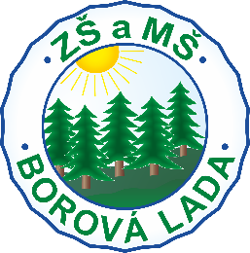Základní škola a Mateřská škola

Borová Lada

**384 92 Borová Lada 37. IČ: 70990182, tel.: 388 434 128, 734 314 473,** [**reditelka@zs-borovalada.eu**](mailto:reditelka@zs-borovalada.eu)

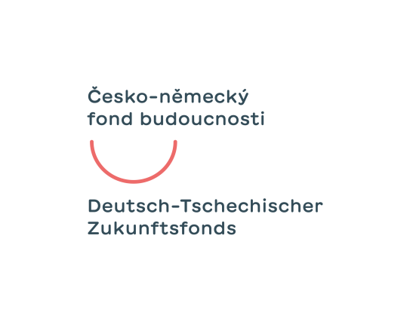

**POZVÁNKA NA PROJEKTOVÝ DEN**

**„Bionika, věda a bádání“**

Milé žákyně, milí žáci naší partnerské školy v Altreichenau,

milé žákyně, milí žáci školy v Borových Ladech,

tímto srdečně zveme třídu 4. A s paní učitelkou Martinou Aigner-Philipp do Čech   
na projektový den.

**V úterý 30. září** se těšíme na další společné setkání s dětmi z partnerské školy, tentokrát nás čeká tento program:

* **08:30 hod. – příjezd dětí z partnerské školy do Borových Lad, společně ze ZŠ pokračování do Vimperka** *(Děti přijdou na 8.00 hod. do ZŠ)*
* **09:00 hod. – příjezd do Vimperka, přivítání, svačina**
* **09:30 hod. – společný program – 1. část s NP Šumava**
* **11:30 hod. – společný program – 2. část Muzeum Vimperska**
* **13:30 hod. – oběd**
* **14:30 hod. – reflexe projektového dne, rozloučení a odjezd do Borových Lad, poté do Altreichenau**
* **15:00 hod. – příjezd do Borových Lad** *(Pokud potřebujete dítě vyzvednout ve Vimperku před odjezdem, volejte 734 314 473 😊)*

S sebou si vezměte: pití, vhodné oblečení a obuv (pokud to počasí dovolí, budeme venku).

**Vám a Vašim dětem nevznikají žádné finanční náklady - akce se koná v rámci projektu „Nové technologie – dobrý sluha, ale zlý pán“.**

**Podpořeno Česko-německým fondem budoucnosti.**

Těšíme se na brzkou viděnou!

Alena Braunová